山东青岛市2024届高考化学二模试卷
注意事项：
1. 答题前，考生先将自己的姓名、准考证号填写清楚，将条形码准确粘贴在考生信息条形码粘贴区。
2. 选择题必须使用2B铅笔填涂；非选择题必须使用0.5毫米黑色字迹的签字笔书写，字体工整、笔迹清楚。
3. 请按照题号顺序在各题目的答题区域内作答，超出答题区域书写的答案无效；在草稿纸、试题卷上答题无效。 4. 保持卡面清洁，不要折叠，不要弄破、弄皱，不准使用涂改液、修正带、刮纸刀。

一、选择题(共包括22个小题。每小题均只有一个符合题意的选项)
1、短周期元素的离子 W* 、X* 、Y²~ 、Z '都具有相同的电子层结构，以下关系正确的是( )
A. 单质的熔点：X>W
B. 离子的还原性： Y²~>Z
C. 氢化物的稳定性： H₂Y>HZ
D. 离子半径： Y²^<W³+
2、用如图所示的实验装置模拟侯氏制碱法的主要反应原理。下列说法正确的是

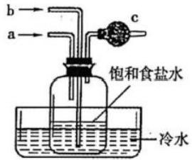

A. 侯氏制碱法中可循环利用的气体为NH₃
B. 先从a 管通入NH₃, 再从b 管通入CO₂
C. 为吸收剩余的NH₃,c 中应装入碱石灰
D. 反应后冷却，瓶中析出的晶体主要是纯碱
3、下列有关能量的判断和表示方法正确的是
A. 由 C(s, 石墨)=C(s, 金刚石)△H=+1.9 kJ/mol, 可知：石墨比金刚石更稳定
B. 等质量的硫蒸气和硫固体分别完全燃烧，后者放出的热量更多
C. 由 H*(aq)+OH(aq)=H₂O(I)△H=-57.3 kJ/mol, 可知：含1molCH₃COOH 的溶液与含1mol NaOH的溶液混合，
放出热量等于57.3 kJ
D.2gH₂ 完全燃烧生成液态水放出285.8kJ 热量，则氢气燃烧的热化学方程式为2H₂(g)+O₂(g)=2H₂O(I)△H=-285.8
kJ/mol
4、下列中国制造的产品主体用料不是金属材料的是

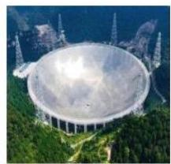 | 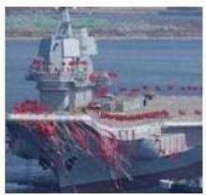 |  | 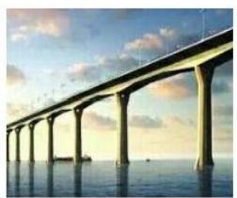
世界 最大射电望远镜 | 中国第一艘国产航母 | 中国大飞机C919 | 世界最长的港珠澳大桥
A . 钢索 | B . 钢材 | C.铝合金 | D.硅酸盐
A.A B.B C.C D.D
5、2019年6月6日，工信部正式向四大运营商颁发了5G 商用牌照，揭示了我国5G 元年的起点。通信用磷酸铁锂电 池其有体积小、重量轻、高温性能突出、可高倍率充放电、绿色环保等众多优点。磷酸铁锂电池是以磷酸铁锂为正极 材料的一种锂离子二次电池，放电时，正极反应式为 M₁-,Fe₁PO₄+e+Li+=LiM₁-xFe 、PO₄, 其原理如图所示，下列说法
正确的是( )
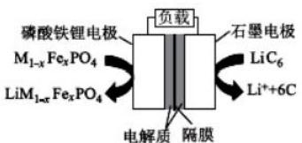

A. 放电时，电流由石墨电极流向磷酸铁锂电极
C. 放电时，负极反应式为 LiC₆-e=Li++6C
D. 充电时， Li+移向磷酸铁锂电极
6、下列说法正确的是
A. 氯气和明矾都能用于自来水的杀菌消毒
B. 常温下，浓硫酸和浓硝酸都能用铜制容器盛装
C. 钢铁设备连接锌块或电源正极都可防止其腐蚀
D. 酸雨主要是由人为排放的硫氧化物和氮氧化物等转化而成
7、用下列装置进行实验能达到相应实验目的的是

A.

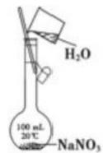

装置配制100 mL 某浓度 NaNO₃ 溶液

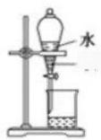B. 溴苯分离溴苯和水混合物

C. 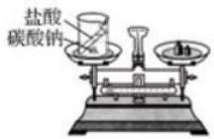 验证质量守恒定律

D. 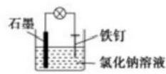 可以实现防止铁钉生锈
8、实验室进行下列实验时， 一定不需要使用“沸石”的是
A. 制乙酸丁酯 B. 分馏石油 C. 制取乙烯 D. 溴乙烷的水解
9、下列关于有机物的说法正确的是( )
A. 乙醇和丙三醇互为同系物
B. 环己烯( ))分子中的所有碳原子共面
C. 分子式为CsH₁₀O₂, 且属于酯的同分异构体共有9种(不考虑立体异构)

D. 二环己烷(〔 )的二氯代物有6种结构(不考虑立体异构)
10、 下列与有机物的结构、性质或制取实验等有关叙述错误的是
A. 苯分子结构中不含有碳碳双键，但苯也可发生加成反应
B. 溴苯中溶解的溴可用四氯化碳萃取而除去
C. 苯与浓硝酸和浓硫酸的混合酸反应制取硝基苯的实验最好采用水浴加热
D. 乙烷和乙烯可用酸性高锰酸钾溶液加以鉴别
11、 化学和生活、社会发展息息相关，从古代文物的修复到现在的人工智能，我们时时刻刻能感受到化学的魅力。下

列说法不正确的是
银器发黑
A. 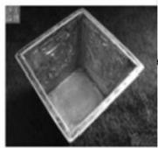银器发黑重新变亮涉及了化学变化
煤的综合利用
B. 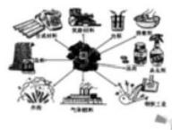煤综合利用时采用了干馏和液化等化学方法
江西彩车—青花瓷
C . 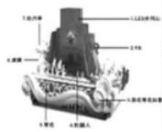瓷器主要成分属于硅酸盐
AI芯片
D. 芯片制造中的“光刻技术”是利用光敏树脂在曝光条件下成像，该过程并不涉及化学变化

12、 中华传统文化博大精深，下列说法正确的是( )

A. “霾尘积聚难见路人”,雾和霾是气溶胶，具有丁达尔效应
B. “杨花榆荚无才思”中的“榆荚”主要成分为蛋白质
C. “日照香炉生紫烟”中的紫烟指“碘的升华”

D. “火树银花不夜天”指的是金属单质的焰色反应
13、第三周期元素X 、Y 、Z 、W 的最高价氧化物溶于水可得四种溶液，0.01mol/L 的这四种溶液pH 与该元素原子半
径的关系如下图所示。下列说法正确的是

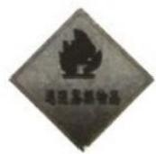

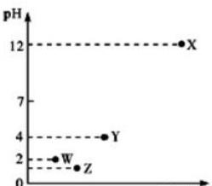
原子半径

A. 简单离子半径：X>Y>Z>W
B.W 的单质在常温下是黄绿色气体
C. 气态氢化物的稳定性：Z>W>Y

D.X 和 Y 的最高价氧化物对应的水化物恰好中和时，溶液中的微粒共有2种

14 、LiBH₄是有机合成的重要还原剂，也是一种供氢剂，它遇水剧烈反应产生氢气，实验室贮存硼氢化锂的容器应贴
标签是

A.

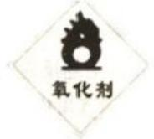

B.

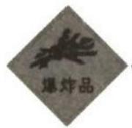

C.

腐蚀品

D.

15、利用如图所示装置模拟电解原理在工业生产上的应用。下列说法正确的是( )
直流电源
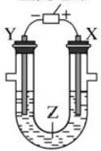

A. 铁片上镀铜时， Y 是纯铜

B. 制取金属镁时， Z 是熔融的氯化镁

C. 电解精炼铜时， Z 溶液中的Cu²*浓度不变
D. 电解饱和食盐水时，X 极的电极反应式为40H-4e=2H₂O+O₂↑
16、N₄代表阿伏加德罗常数的值。下列说法正确的是( )
A. 常温常压下，124gP₄中所含P—P键数目为4NA

B.100mL1mol-L-'FeCl₃ 溶液中所含 Fe³*的数目为0.1NA
C. 标准状况下，11.2L 甲烷和乙烯混合物中含氢原子数目为2NA
D. 密闭容器中，2molSO₂ 和 1molO₂ 催化反应后分子总数为2NA
17、 下列说法正确的是
A.CH₃C(CH₂CH₃)₂CH(CH₃)CH₃ 的名称为3,4-二甲基-3-乙基戊烷
B. 可用新制Cu(OH)₂ 悬溶液鉴别甲醛、甲酸、葡萄糖、乙酸、氨水和乙醇
C. 高级脂肪酸乙酯在碱性条件下的水解反应属于皂化反应
D. 向淀粉溶液中加稀硫酸溶液，加热后滴入几滴碘水，溶液变蓝色，说明淀粉没有发生水解
18、 实验室常用乙醇和浓硫酸共热制取乙烯： CH₃CH₂OH—— →H₂C=CH₂ ↑+H₂O 某同学用以下装置进行乙
烯制取实验。下列叙述不正确的是
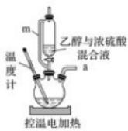
A.m 的作用是确保乙醇与浓硫酸能顺利流下
B. 电控温值可设置在165-175℃
C.a 出来的气体可用瓶口向下排空气法收集
D. 烧瓶内可放几粒碎瓷片以防暴沸
19、 设 NA为阿伏加德罗常数的值。下列说法中，正确的是( )
A. 标准状况下，22.4L的 NO₂ 和 CO₂ 混合气体中含有的氧原子数为4NA
B. 密闭容器中，46gNO₂ 和 N₂O₄ 的混合气体所含分子个数为NA

C. 常温常压下，22.4L 的液态水含有2.24×10*NA个 OH-
D. 高温下，16.8gFe 与足量水蒸气完全反应失去0.8NA个电子
20、 下列说法不正确的是
A. 若酸式滴定管旋塞处的小孔被凡士林严重堵塞，可以用细铁丝疏通
B. 镀锌铁皮与稀硫酸反应，若产生的气泡突然消失，锌反应完全，需立即取出铁皮
C. 液溴存放在带玻璃塞的棕色细口瓶中，并加水液封，放在阴凉处
D. 若皮肤被烫伤且已破，可先涂些紫药水或1%高锰酸钾溶液
21、 最近我国科学家研制出一种高分子大规模储能二次电池，其示意图如下所示。这种电池具有寿命长、安全可靠等
优点，下列说法错误的是

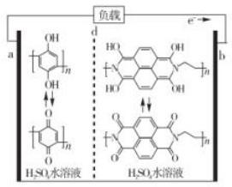
A. 硫酸水溶液主要作用是增强导电性
B. 充电时，电极 b 接正极
C.d 膜是质子交换膜
D. 充放电时， a 极；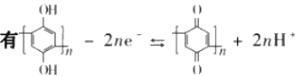
22、 下列有关有机物的说法不正确的是( )
A. 用于纺织的棉花和蚕丝的主要成分是纤维素
B. 氯乙烯、溴苯分子中的所有原子都处于同一平面上
C. 甲醛、乙炔、丙烯、裂化汽油都能使溴水和酸性 KMnO₄ 溶液褪色
D.75% 的乙醇溶液可用于医疗消毒，福尔马林可用于浸制生物标本，二者所含原理一样
二、 非选择题(共84分)
23、(14分)有机物A(C₀H₂oO₂) 具有兰花香味，可用作香皂、洗发香波的芳香赋予剂。已知：

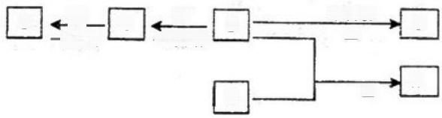
D 0₂ C 0₂
一定条件 一定条件

A
△
浓硫酸 △
B
E
F
①B 分子中没有支链。
②D能与碳酸氢钠溶液反应放出二氧化碳。
③D、E 互为具有相同官能团的同分异构体。E 分子烃基上的氢若被 CI取代，其一氯代物只有一种。
④F 可以使溴的四氯化碳溶液褪色。
(1)B 可以发生的反应有. (选填序号)
①取代反应 ②消去反应 ③加聚反应 ④氧化反应
(2)D、F 分子所含的官能团的名称依次是：
(3)写出与 D 、E 具有相同官能团的同分异构体的可能结构简式：

(4)E 可用于生产氨苄青霉素等。已知E 的制备方法不同于其常见的同系物，据报道，可由2—甲基—1—丙醇和甲
酸在一定条件下制取E 。该反应的化学方程式是

24、(12分)(化学—有机化学基础)
3-对甲苯丙烯酸甲酯 (E) 是一种用于合成抗血栓药的中间体，其合成路线如下：
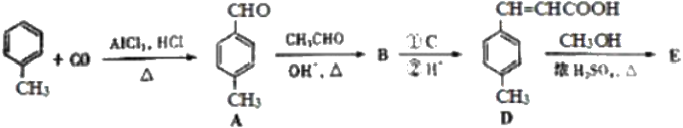

已知： HCHO+CH₃CHO0H~,△CH₂=CHCHO+H₂O

( 1 ) 遇FeCl₃ 溶液显紫色且苯环上有两个取代基的A的同分异构体有 _种，B 中含氧官能团的名称为

(2)试剂 C 可选用下列中的
a、溴水
b、银氨溶液
c 、酸性 KMnO₄ 溶液
d 、新制Cu(OH)₂ 悬浊液
(3) 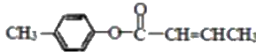是E 的一种同分异构体，该物质与足量 NaOH 溶液共热的化学方程式为

(4)E 在一定条件下可以生成高聚物 F,F 的结构简式为

25、(12分)某化学课外小组在制备Fe(OH)₂ 实验过程中观察到生成的白色沉淀迅速变为灰绿色， 一段时间后变为红
褐色。该小组同学对产生灰绿色沉淀的原因，进行了实验探究。
I. 甲同学猜测灰绿色沉淀是 Fe(OH)₂ 和 Fe(OH)₃ 的混合物，设计并完成了实验1和实验2。

编号 | 实验操作 | 实验现象
实验1 | 向2mL0.1mol·L-IFeSO₄溶液中滴加0.1mol-L~  NaOH溶液(两溶液中均先加几滴维生C溶液) | 液面上方出现白色沉淀， 一段时 间后变为灰绿色，长时间后变为  红褐色
实验2 | 取实验1中少量灰绿色沉淀，洗净后加盐酸溶解，  分成两份。①中加入试剂a,②中加入试剂b | ①中出现蓝色沉淀，②中溶液未  变成红色
(1)实验中产生红褐色沉淀的化学方程式为
(2)实验1中加入维生素C 溶液是利用了该物质的_ 性
(3)实验2中加入的试剂 a 为 溶液，试剂b为 溶液。实验2的现象说明甲同学的猜测 (填“正确”或

“不正确”)。
Ⅱ.乙同学查阅资料得知， Fe(OH)₂ 沉淀具有较强的吸附性，猜测灰绿色可能是Fe(OH)₂ 吸附 Fe²+引起的，设计并完成
了实验3—实验5。

编号 | 实验操作 | 实验现象
实验3 | 向10mL4mol·L-lNaOH溶液中  逐滴加入0.1mol·L-IFeSO₄溶液  (两溶液中均先加几滴维生素C  溶液) | 液面上方产生白色沉淀(带有较  多灰绿色)。沉淀下沉后，部分灰  绿色沉淀变为白色
实验4 | 向10mL8mol·L-INaOH溶液中  逐滴加入0.1mol·L-IFeSO₄溶液  (两溶液中均先加几滴维生素C  溶液) | 液面上方产生白色沉淀(无灰绿  色)。沉淀下沉后，仍为白色
实验5 | 取实验4中白色沉淀，洗净后放  在潮湿的空气中
(4)依据乙同学的猜测，实验4中沉淀无灰绿色的原因为
(5)该小组同学依据实验5的实验现象，间接证明了乙同学猜测的正确性，则实验5的实验现象可能为
Ⅲ.该小组同学再次查阅资料得知当沉淀形成时，若得到的沉淀单一，则沉淀结构均匀，也紧密；若有杂质固体存在时，
得到的沉淀便不够紧密，与溶液的接触面积会更大。
(6)当溶液中存在 Fe³+或溶解较多 O₂时，白色沉淀更容易变成灰绿色的原因为 。
(7)该小组同学根据上述实验得出结论：制备 Fe(OH)₂ 时能较长时间观察到白色沉淀的适宜的条件和操作有 、

26、(10分)实验室以电镀废渣(Cr₂O₃ 、CuO 、Fe₂O₃ 及 CaO)为原料制取铜粉和 K₂Cr₂O₇的主要流程如下：
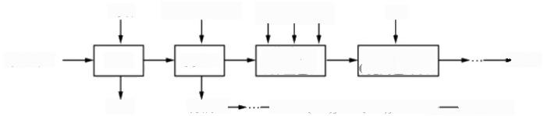
适量Na₂S溶液

沉 CuS

滤液 —
硫酸

酸浸

残渣
→Cr(OH)₂ 、Fe(OH) → …
(亮黄色片状)
氨水Q₂H₁O₂
沉CuNH,SO₃
(深蓝色)
制铜氨液
电镀废渣
→K₂CrO,
→铜粉
SO₂
(1)“酸浸”时，用硫酸而不用盐酸，这是因为 (从浸取产物的溶解性考虑)。
(2)“制铜氨液”,即制取[Cu(NH₃)₄]SO₄ 溶液时，采用8mol-L-I 氨水，适量30% H₂O₂, 并通入O₂, 控制温度为55℃。
温度不宜过高，这是因为
(3)“沉 CuNH₄SO₃”时可用如下装置(夹持、加热仪器略):

溶解度/g(100gH₂O)

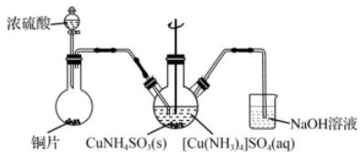
①制取 SO₂ 的化学方程式为
②“沉 CuNH₄SO₃ ” 时，反应液需控制在45 ℃,合适的加热方式是 。
③反应完成的实验现象是 。
(4)设计以“Cr(OH)₃ 、Fe(OH)₃” 的混合物为原料，制取K₂Cr₂O₇ 的实验方案：将Cr(OH)₃ 、Fe(OH)₃ 的混合物加入烧
杯中，加适量的水调成浆状， ,冰水洗涤及干燥。
(已知：①碱性条件下， H₂O₂ 可将+3价的Cr 氧化为CrO²; 酸性条件下，H₂O₂ 可将+6价的Cr 还原为+3价的Cr;
+ 6 价 的 Cr 在溶液 pH<5 时，主要以 Cr₂O7² 的形式存在；在pH>7 时，主要以CrO₄² 的形式存在。
②部分物质溶解度曲线如图所示：
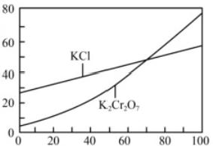
温度/℃
③实验中必须使用的试剂： KOH 溶液、10%H₂O₂ 溶液、稀盐酸)
27、(12分)某学习小组以Mg(NO₃)₂ 为研究对象，拟通过实验初步探究硝酸盐热分解的规律.
(提出猜想)小组提出如下4种猜想：
甲：Mg(NO₃)₂ 、NO₂ 、O₂ 乙 ：MgO 、NO₂ 、O₂
丙： Mg₃N₂ 、O₂ 丁 ：MgO 、NO₂ 、N₂
(1)查阅资料得知， NO₂ 可被 NaOH 溶液吸收，反应的化学方程式为： .

(2)实验前，小组成员经讨论认定猜想丁不成立，理由是 。
(实验操作)
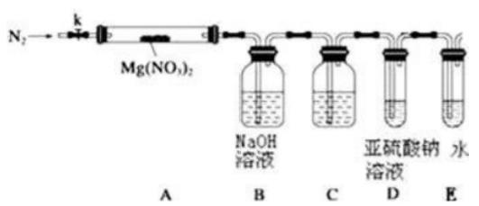
(3)设计如图装置，用氮气排尽装置中空气，其目的是 ; 加 热 Mg(NO₃)₂ 固体， AB 装置实验现象是：
, 说明有 Mg(NO₃)₂ 固体分解了，有NO₂ 生成。

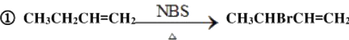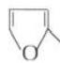

(4)有同学提出可用亚硫酸钠溶液检验是否有氧气产生，但通入之前，还需在 BD装置间增加滴有酚酞的氢氧化钠溶液，
其作用是：
(5)小组讨论后认为即便通过C 后有氧气，仅仅用亚硫酸钠溶液仍然难以检验，因为： ,改进的措施是可
在亚硫酸钠溶液中加入
(6)上述系列改进后，如果分解产物中有O₂ 存在，排除装置与操作的原因，未检测到的原因是 _.(用化学
方程式表示)

28、(14分)有机化合物H 是一种治疗心血管疾病药物的中间体。 一种合成H 的路线：

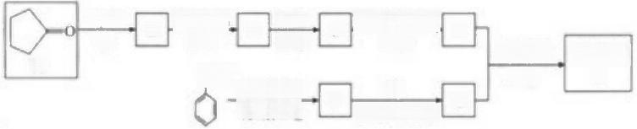
NaOH水溶液 △④

O₂
F
催化剂，△⑥l
△⑦ G
CH,CHO 稀碱，△⑤
浓HSO ②△
C₁H₁O₂ H
B ①
NBS
△③
浓H₂SO₄
CHo
H/Ni
E
C
D
A

已知：信息(

回答下列问题：
(1)C 的化学名称为 ,D 中的官能团名称是
(2)②的反应类型是
(3)F 的结构简式为 。

_
(4)写出由E 和 G 生 成H 的化学方程式：
(5)芳香族化合物Q 是 H 的同分异构体， 一定条件下， H 和 Q 分别与足量H₂ 加成，得到同一种产物，则Q 的可能 结构有 种(环中没有碳碳叁键，也没有连续的碳碳双键，不考虑立体结构),其中分子内存在碳碳叁键的同分
异构体的结构简式为
(6)呋喃丙烯酸 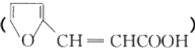是一种医治血吸虫病的药物——呋喃丙胺的原料。设计以

为原料合成呋喃丙烯酸的合成路线(无机试剂任选)。 。
CHO 、CH₃CH₂OH
29、(10分)铁及其化合物在生产、生活中有广泛应用。
(1)铁原子核外有 种运动状态不同的电子， Fe³+基态核外电子排布式为 。
(2)实验室常用K₃[Fe(CN)6]检验 Fe²+,[Fe(CN)6]3-中三种元素电负性由大到小的顺序为 (用元素符号表示),CN
-中σ键与π键的数目比n(o):n(π)= ;HCN 中 C 原子轨道的杂化类型为 _。HCN的沸点为25.7℃,

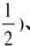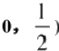
事
4
,

既远大于 N₂的沸点(-195.8℃)也大于 HCI 的沸点(-85℃)的原因是 _。
(3)FeCl₃ 中的化学键具有明显的共价性，蒸汽状态下以双聚分子(Fe₂Cl6)存在，该双聚分子的结构式为 _,其中
Fe 的配位数为

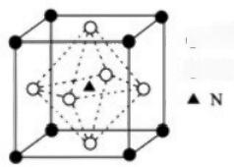●a 位置Fe
O b位置Fe

(4)铁氮化合物(Fe₄N)在磁记录材料领域有着广泛的应用前景，其晶胞如上图所示。以晶胞参数为单位长度建立的坐标

系可以表示晶胞中各原子的位置，称作原子分数坐标，例如图中b 位置Fe 原子的坐标为(0,

和( 0 ) , 则 a位置 Fe 原子和 N 原子的坐标分别为 、 _。N与 Fe 原子之间最短距离 apm。
事 4
设阿伏加德罗常数的值为NA, 则该铁氮化合物的密度是 gcm³ (列出计算表达式)。

参考答案

一、选择题(共包括22个小题。每小题均只有一个符合题意的选项)
1 、B
【解题分析】
短周期元素形成的离子 W³+ 、X* 、Y² 、Z 具有相同电子层结构，核外电子数相等，结合离子电荷可知， Y 、Z 为非金 属，应处于第二周期， Y 为 O 元素， Z 为 F 元 素 ，W 、X 为金属应处于第三周期，W 为 Al 元 素 ，X 为 Na 元素，结合
元素周期律解答。
【题目详解】

A. 金属晶体，原子半径越小，金属键越强，单质的熔点越高，所以单质的熔点Al>Na, | 故 A 错误；
B. 元素的非金属性越强，离子的还原性越弱，所以离子的还原性 O²~>F~, 故 B 正确；
C. 元素的非金属性越强，氢化物越稳定，所以氢化物的稳定性 HF >H₂O,故 C 错误；
D. 核外电子排布相同的离子，原子序数越大，离子半径越小，所以离子半径 O²~>Al, 故 D 错误；
故答案为 B。
2 、B
【解题分析】

以上内容仅为本文档的试下载部分，为可阅读页数的一半内容。如要下载或阅读全文，请访问：https://d.book118.com/768053140102006042

